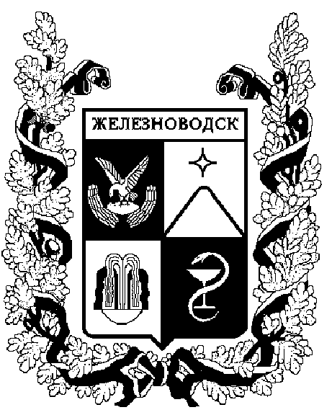

РАСПоряжение
администрации города-КУРОРТА железноводска ставропольского края

26 мая 2017 г. | г. Железноводск | № | 122-р

Об ограничении максимальной скорости движения автомобильного потока по проспекту Свободы в поселке Иноземцево города-курорта Железноводска Ставропольского края до 20 км/час

1. В соответствии с федеральными законами от 06 октября 2003 г. № 131-ФЗ «Об общих принципах организации местного самоуправления в Российской Федерации», от 08 ноября 2007 г. № 257-ФЗ «Об автомобильных дорогах и дорожной деятельности в Российской Федерации и о внесении изменений в отдельные законодательные акты Российской Федерации», в целях повышения безопасности дорожного движения Управлению городского хозяйства администрации города-курорта Железноводска Ставропольского края:
1.1. Выполнить работы на автомобильной дороге по проспекту Свободы в поселке Иноземцево города-курорта Железноводска Ставропольского края по установке дорожных знаков 1.16 «Неровная дорога», 3.24 «Ограничение максимальной скорости 40 км/час» и 3.24 «Ограничение максимальной скорости 20 км/час» на пересечении с улицей Гагарина по направлению к улице Вокзальной, на пересечении с улицей Фурманова с обеих сторон улицы, на пересечении с улицей Вокзальной по направлению к улице Гагарина.
1.2. Внести необходимые изменения в проект организации дорожного движения по улицам муниципального образования города-курорта Железноводска: город Железноводск, поселок Иноземцево, проспект Свободы.

2. Опубликовать настоящее распоряжение в общественно-полити-ческом еженедельнике «Железноводские ведомости» и разместить на официальном сайте Думы города-курорта Железноводска Ставропольского края и администрации города-курорта Железноводска Ставропольского края в сети Интернет.

3. Контроль за выполнением настоящего распоряжения возложить на первого заместителя главы администрации города-курорта Железноводска Ставропольского края Довмалова А.А.

4. Настоящее распоряжение вступает в силу со дня его подписания.

Глава города-курорта
Железноводска
Ставропольского края Е.И. Моисеев

